Смягчаем сухую кутикулу воском
Ногти человека — это одна из его визитных карточек, по ним можно судить о том, насколько тщательно человек за собой ухаживает. Ногти человека растут медленно, потому что в их состав входят мертвые клетки кератина, что отражает их сходство со структурой волос. Ногти, как и волосы, многое говорят об общем состоянии здоровья человека, так же и те и другие подвержены одинаковым заболеваниям.
Все факторы, влияющие на общее состояние организма, воздействуют и на ногти. Например, стресс может привести к истончению, появлению бороздок на поверхности ногтя. Опытный врач может определить период начала заболевания по одному виду ногтей, так как ноготь отрастает полностью примерно за 3 месяца. Правильное питание для ногтей поможет избежать их ломкости и расслоения.
Смягчаем сухую кутикулу — воск для ногтей
Чтобы ногти выглядели более ухоженными, нужно правильно за ними ухаживать. Сегодня мы расскажем вам об одном чудо средстве, которое поможет девушкам с проблемной сухой кутикулой.
Вы знаете, наверное, что даже красиво опиленные и накрашенные ноготки не будут выглядеть хорошо, если кутикула пересушена. Решением этой проблемы может стать воск для ногтей. Пчелиный воск, также, прекрасно укрепляет ногти и придает естественный блеск ногтевой пластине.
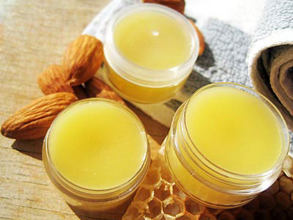

Маска для ногтей с пчелиным воском
Возьмите 20 граммов пчелиного воска и растопите в микроволновой печи или на водяной бане. Слегка остудите получившуюся массу и на несколько секунд опустите пальцы в воск. Через 15-20 минут удалите затвердевший воск.
Еще один вариант для укрепления ногтей — это специальная мазь с воском. В воск добавьте отваренный и размятый в пюре яичный желток и несколько капель персикового масла. Такая питательная мазь помогает хорошо укрепить ногти. Вотрите в ногтевую пластину и оставьте маску на ночь. Для получения эффекта пользуйтесь маской для ногтей с воском в течение одной недели
Воск для ногтей
Следующее шикарное средство при сухой кутикуле - воск для ногтей Бельведерс запахом лаванды (Belweder Nail & Cuticle Wax Pantenol Forte). Реально помогает сделать кутикулу мягкой и избавиться от массы неудобств. Смазывать ноготки и кутикулу на ночь, обязательно попробуйте.
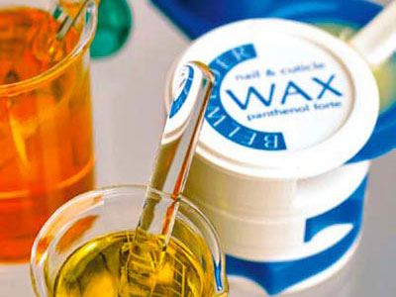
Еще одно замечательное средство, борющееся с сухой кутикулой — медовый Биовоск для ногтей фирмы DNS. Только положительные отзывы.
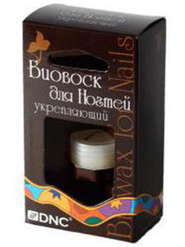

Не забывайте, что если ногти бугристые, расслоившиеся и к тому же часто ломаются, все процедуры связанные с водой и моющими средствами (стирка, мытье посуды), необходимо проводить в перчатках. Очень полезно наносить на ногти закрепляющий и просто бесцветный лак, который будет их предохранять от внешнего воздействия.

